GAUTENGSE DEPARTEMENT VAN ONDERWYS

SENIORSERTIFIKAAT-EKSAMEN

HUISHOUDKUNDE HG

TYD: 3 uur

PUNTE: 300

INSTRUKSIES:

- AL die vrae is VERPLIGTEND.
- Skryf asseblief netjies en duidelik.
- Nommer u antwoorde presies soos die vrae genommer is.
- Beantwoord Vrae 1.1.1 – 1.1.18 (meervoudige keuse) van Afdeling A op die antwoordblad aan die binnekant van die omslag van u antwoordboek (die numering is 1.1 – 1.18).
- Beantwoord Vrae 1.2 – 1.14 van Afdeling A sowel as Afdeling B en Afdeling C in u antwoordboek.

AFDELING A

VRAAG 1

  - Dui die korrekte antwoord duidelik aan deur ŉ kruis (x) oor die ooreenstemmende letter op die antwoordblad aan die binnekant van die omslag van u antwoordboek te trek.

VOORBEELD Croûtons is

A. stukkies gebraaide vleis. B. lewerkoekies.
C. gebraaide broodblokkies. D. viskoekies.

ANTWOORD: A B C D

LW: Indien daar meer as een kruis by ’n antwoord verskyn, sal GEEN punte vir daardie antwoord toegeken word nie.

    - ŉ Entrée in ŉ formele ete
- sluit altyd ŉ pasta in.
- is ŉ soutgereg wat net voor die hoofgereg bedien word.
- is die eerste gang op die spyskaart.
- is ŉ groentegereg wat saam met ŉ braaistuk bedien word.

    - Identifiseer die metode van hitte-oordrag wat plaasvind wanneer ŉ aartappel op ŉ rooster gaargemaak word.
- Uitstraling en geleiding
- Konveksie en verdamping
- Uitstraling en konveksie
- Geleiding en verdamping

    - Die hoofnutriënt in die voedselgroep graan en graanprodukte het die volgende funksie in die liggaam:
- ŉ Bron van energie wat bydra tot die regulering van liggaamsfunksies
- ŉ Reserwebron van energie wat die liggaam se weerstand teen infeksie verhoog
- ŉ Belangrike bron van energie wat die opname van vitamiene bevorder
- Dit verskaf energie en bevorder peristalsis.

    - Watter verseëlde houer met melk sal binne vier dae suur word indien dit teen ŉ temperatuur van 20ºC geberg word?
- ŉ Bottel gesteriliseerde melk
- ŉ Blik volroom melkpoeier
- ŉ Sakkie gepasteuriseerde melk
- ŉ Blik ingedampte melk

    - Watter een van die volgende bestanddele sal die koaguleringstemperatuur van eierproteïene verhoog, maar die tempo van koagulering verlaag?
- Vet
- Sout
- Suiker
- Suur

1.1.6 Identifiseer die visgroep wat ŉ lae vetinhoud het:
- Stokvis, koningklip
- Tongvis, sardiens
- Forel, salm
- Tuna, haring

1.1.7 Die rooikleurige vloeistof wat as drup bekend staan en wat in ŉ houer van voorafverpakte kruisskyf voorkom, dui daarop dat
- vleissappe bygevoeg is om die kruisskyf smaaklik en sappig te maak.
- dit die vleis van ŉ jong dier is.
- die selinhoud uitgelek het en die kruisskyf droog en onsmaaklik sal wees.
- daar nie genoeg glikogeen teenwoordig was toe die dier geslag is nie.

    - Watter kleurpigment en nutriënt word in groot hoeveelhede in spinasie aangetref?
- Karoteen en vitamiene C
- Chlorofil en vitamiene C
- Flavonoïede en vitamiene A
- Antosianiene en vitamiene D

    - Kies DRIE algemene kenmerke wat groente van vrugte onderskei. Groente
- het meer suur.
- het minder suur.
- het meer suiker.
- het minder suiker.
- het meer vitamiene C.
- het minder vitamiene C.
- 2,4,6.
- 2,3,5.
- 1,3,6
- 2,4,5

    - Die rede waarom rooikool saam met ŉ suurappel gekook word, is om die
- kleur na pers te verander.
- proteїen-inhoud van die gereg te verhoog.
- rooi kleur te behou.
- verlies van vitamiene A te voorkom.

    - ŉ Gesin se prioriteite in die vroeë huweliksjare beklemtoon:
- Lewenstandaard, opvoeding en gesinsverhoudings
- Finansiële sekerheid, loopbaan en behuising
- Finansiële sekerheid, behuising en bestuur
- Aftrede, gesondheid en gesinsverhoudings

    - Psigomotoriese hulpmiddels sluit in
- begrip en selfbeheersing.
- aanpasbaarheid en entoesiasme.
- spier-aktiwiteite en sintuie.
- gesindheidshulpmiddele en selfbeheersing.

    - Skakering van die primêre kleure sluit die volgende in:
- olyfgroen, pers, koraalrooi
- vlootblou, wynrooi, mosterd
- smaraggroen, robynrooi, goudgeel
- lemmetjiegroen, ivoor, pienk-beige

    - Die stoel in die skets hieronder sal in ŉ vertrek pas omdat dit
- in harmonie sal wees met rottangmeubels.
- ŉ kontras sal vorm met swaar houtmeubels.
- goed sal pas in ŉ klein, sonnige vertrek.
- ŉ kontras sal vorm met klein, geblomde gestoffeerde meubels.

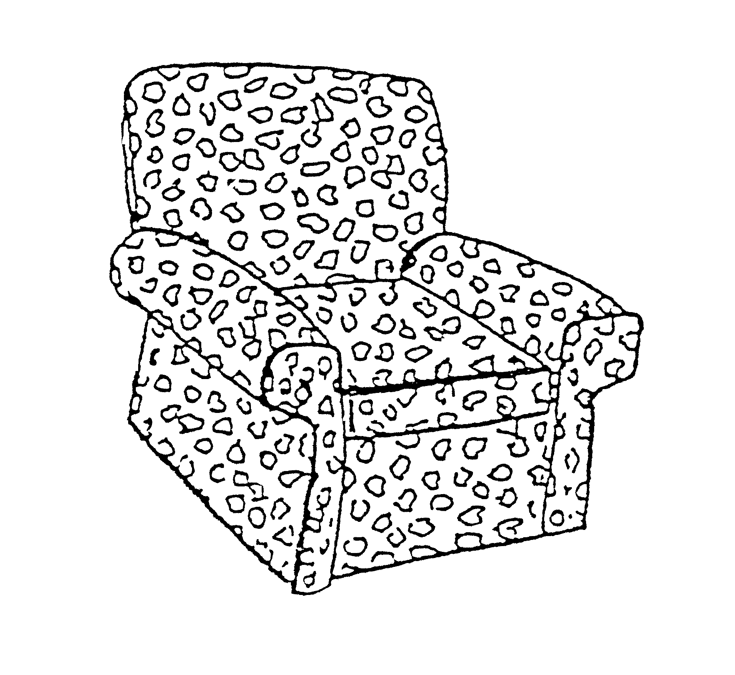

- In ŉ moderne gemeenskap beteken ŉ geslagsrol-stereotipe dat  - sekere poste slegs deur mans of deur vroue gevul kan word.  - tuisteskeppers nie buite die huis in diens geneem moet word nie.  - mans meer betrokke is by die opvoeding van kinders as vroue.  - vroue in staat moet wees om hulleself te onderhou en dat mans in staat moet wees om hulle eie huishoudings te behartig.  Die volgende gevallestudie het betrekking op Vrae 1.1.16 tot 1.1.18.  Paul, ŉ sportiewe graad 11-seun, hou daarvan om sy kamer onberispelik netjies te hou.  Hy is die enigste kind en geniet talle finansiële voordele. Hy is nog baie afhanklik van sy ouers se hulp om sy probleme op te los en konfliksituasies te hanteer.  - Watter ontwikkelingstaak van ŉ tiener moet Paul nog bemeester?  - Identifikasie met ŉ manlike rol  - Leer om nuwe vriende te maak  - Aanvaarding van sy veranderende liggaam  - Vaardighede ontwikkel om konfliksituasies te hanteer en op te los  - Paul heg waarde aan  - prestasie en erkenning.  - netheid en fisiese fiksheid.  - status en finansiële sekuriteit.  - kreatiwiteit en prestasie.  - ŉ Menslike hulpmiddel wat tot Paul se beskikking is, is  - indiensnemingsgeleenthede.  - finansiële voorregte  - ouer-ondersteuning.  - ruimte in sy slaapkamer.  18x2  1.2 Kies VIER veranderings uit die onderstaande lys wat plaasvind wanneer vrugte met behulp van klam hitte gaargemaak word. Skryf die vraagnommer (1.2) in u antwoordboek en die VIER letters (A-H) van u keuse onder mekaar neer. | [36]

VERANDERINGS IN VRUGTE TYDENS DIE KLAM HITTE GAARMAAKPROSES
A | Sukrose, fruktose en glukose los op in die vloeistof waarin vrugte gaargemaak is.
B | Organiese sure verminder en die vrugte word soeter.
C | Sellulose word sagter.
D | Sommige vitamiene en minerale los op in die vloeistof.
E | Wit vrugte verkleur as gevolg van ensiemwerking.
F | Pektien verander na protopektien en die vrugte word fermer.
G | Water dring die selle binne en gelatineer die styselkorrels.
H | Lipiede word geoksideer in die selle.
(4)

1.3 Kies uit die onderstaande lys VIER voordele om vleisvervangers te gebruik. Skryf die vraagnommer (1.3) in u antwoordboek en die VIER letters (A-H) van u keuse onder mekaar neer.

KEUSE VAN VLEISANALOË
A | Bevriesing het nie ŉ effek op die struktuur nie
B | Kan by kamertemperatuur geberg word
C | Voorsien proteїene van ŉ hoë biologiese waarde
D | Het ŉ hoë vetinhoud
E | Is goedkoper as vleis
F | Is ryk aan vesel
G | Veroorsaak soms winderigheid
H | Groot verhouding van bindweefsel tot aminosure
(4)

1.4 Kies uit die onderstaande lys VIER veranderings wat plaasvind tydens gelatinering. Skryf in u antwoordboek slegs die vraagnommer (1.4) en die VIER letters (A-H) van u keuse onder mekaar neer.

VERANDERINGS WAT PLAASVIND TYDENS GELATINERING
A | As hitte toegepas word, dehidreer die styselkorrels en krimp.
B | Die mengsel se viskositeit neem toe.
C | Die mengsel word ondeursigtig.
D | Wrywing ontstaan tussen die korrels en die pasta word dikker.
E | Die mengsel word deursigtig.
F | Die verdikkingsvermoë van stysel neem af.
G | Water word opgeneem deur die styselkorrels en hulle swel.
H | Swelsel word stopgesit namate die temperatuur verhoog.
(4)

  - Kies uit die onderstaande lys VYF basiese oorlewingsvaardighede van die familie. Skryf in u antwoordboek die vraagnommer (1.5) en die VYF letters (A-J) van u keuse onder mekaar neer.

BASIESE OORLEWINGSTAKE VAN DIE FAMILIE.
A | Raak gevestig in ŉ beroep. Verkry gespesialiseerde opleiding.
B | Onderhouding en instandhouding van die gesinstuiste.
C | Behoud van die egpaar se motivering en moraal
D | Begroot vir die gebruik van die hulpmiddels tyd, geld en ruimte.
E | Voorsien in die fisiese behoeftes deur kos en klere te verskaf.
F | Ontwikkel van gesonde eetgewoontes en goeie tafelmaniere
G | Lei kinders tot onafhanklikheid namate hulle volwasse word.
H | Ontwikkeling van gesinswaardes om sin en betekenis aan die lewe te gee.
I | Finansiële beplanning vir ekstra uitgawes as gevolg van kind/ers.
J | Ontwikkel vermoë om te dink en te redeneer.
(5)

  - Analiseer die volgende skets en kies VYF faktore uit die onderstaande lys wat sal bydra tot die illusie van ŉ groter en ruimer slaapkamer.
Skryf in u antwoordboek die vraagnommer (1.6) en die VYF letters (A-J) van u keuse onder mekaar neer.

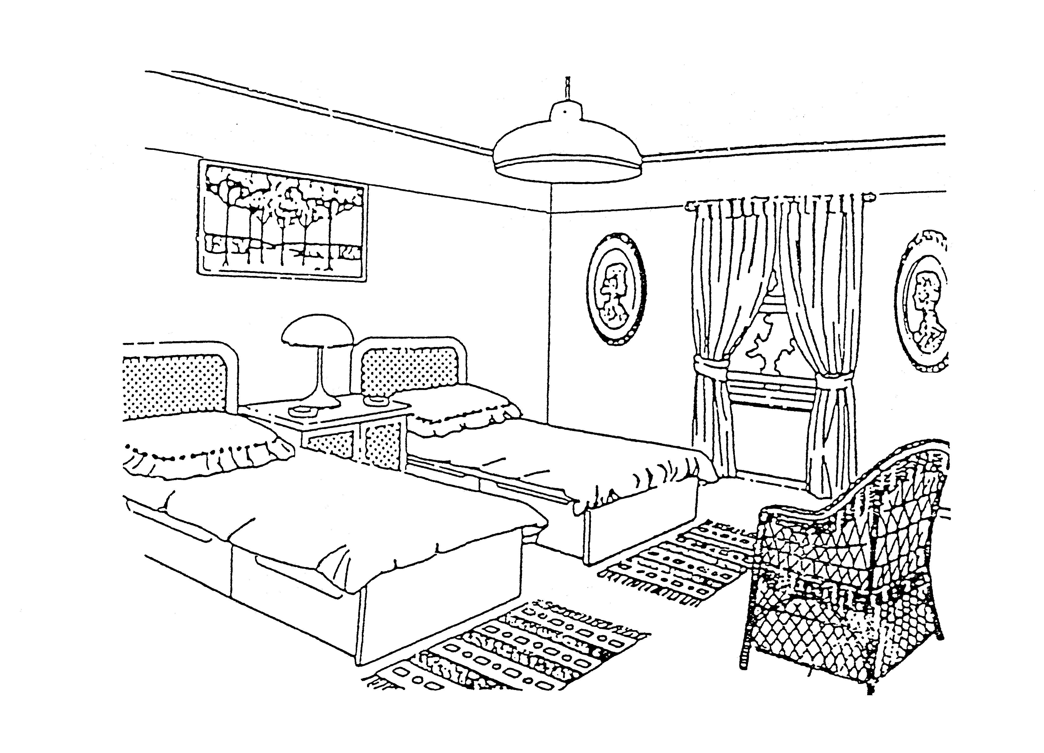

FAKTORE WAT BYDRA TOT DIE ILLUSIE VAN ŉ GROTER, RUIMER, SLAAPKAMER
A | Kies kleinskaalse meubels
B | Verf die plafon en die deel van die muur bokant die skildery ŉ donkerder kleur
C | Verf die plafon en die deel van die muur bokant die skildery ŉ ligter kleur
D | Sorg dat die plafon en die vloer ŉ donkerder skakering is as die mure
E | ŉ Donker, ryk kleur aan die verste muur van die slaapkamer is noodsaaklik
F | Plaas swaar meubels in die middel van die vertrek
G | Meubels op stewige pote en rottangmeubels moet gebruik word
H | Ornamente, bybehore en meubels moet in harmonie wees
I | Gebruik slegs funksionele meubels in die slaapkamer
J | Vervang die effekleurige dekens met ŉ klein motief patroon.
(5)

  - ŉ Ingeboude bed word in die volgende skets uitgebeeld.
Kies uit die onderstaande lys DRIE geldige stellings wat betrekking het op die skets. Skryf in u antwoordboek die vraagnommer (1.7) en die DRIE letters (A-F) van u keuse onder mekaar neer.

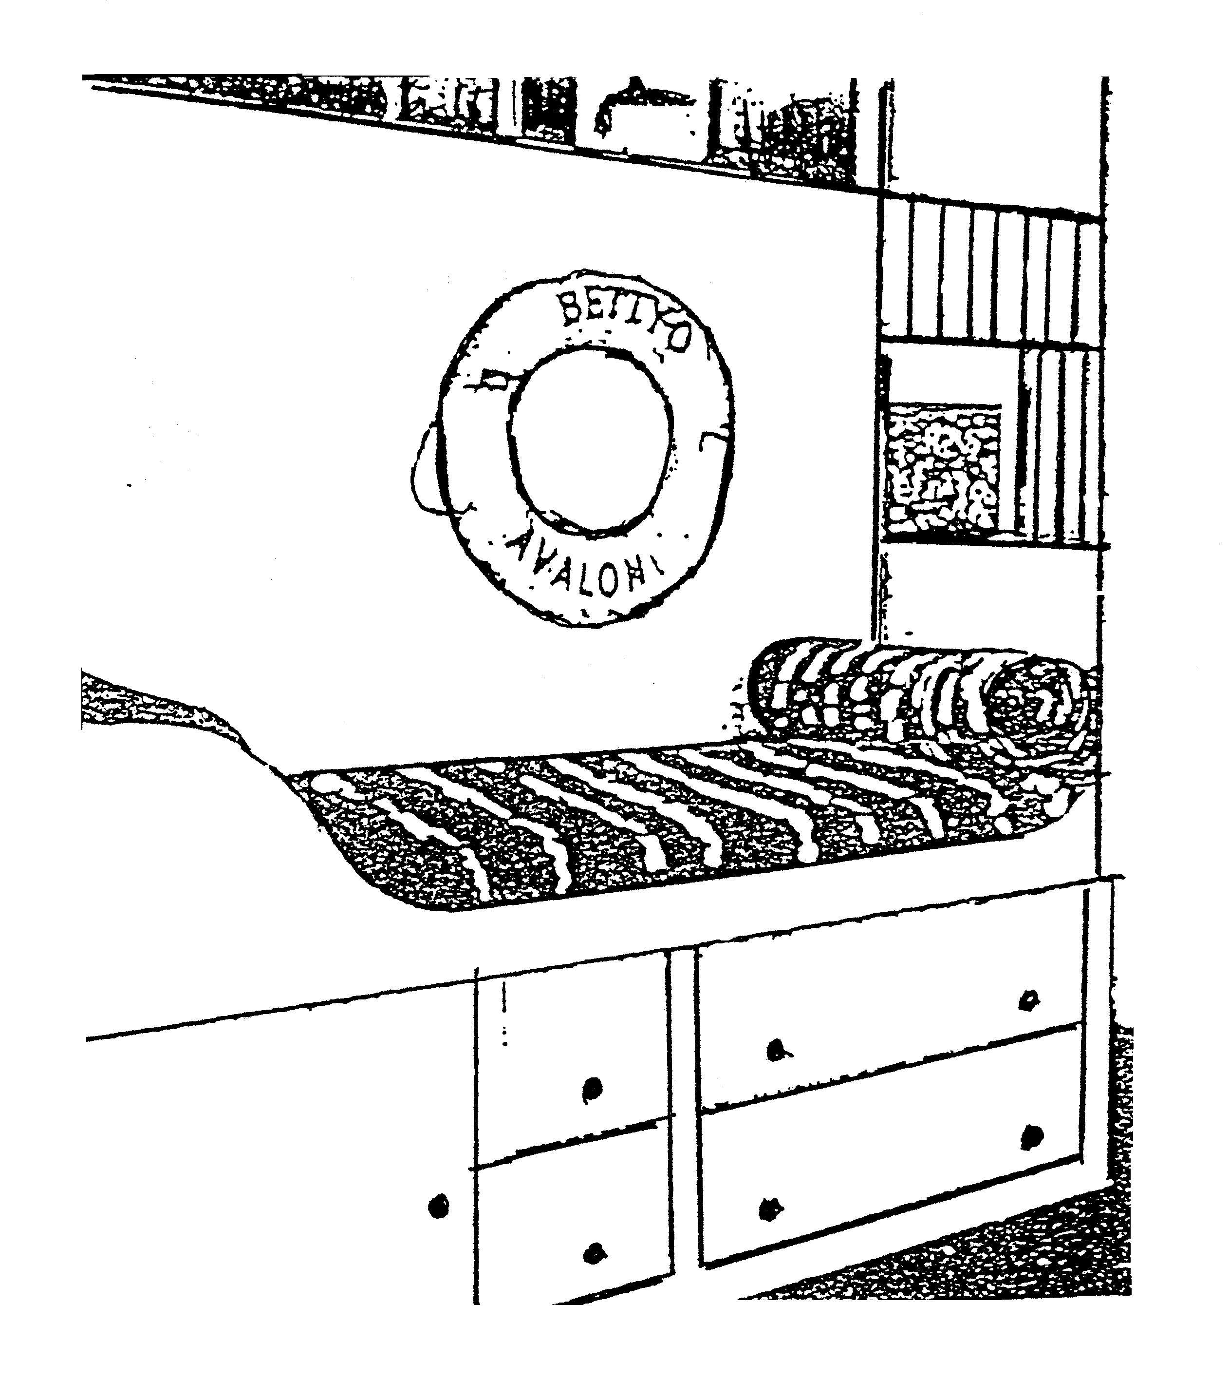

GELDIGE STELLINGS MET BETREKKING TOT DIE SKETS
A | Verseker voldoende ruimte
B | Is nie prakties om te gebruik nie
C | Kan vir addisionele pakplek gebruik word
D | Verseker maklike beweegruimte
E | Die kamer sal kleiner lyk
F | Is geskik vir ŉ studeerkamer
(3)
  - Kies uit Kolom B die verklaring vir die reël in Kolom A. Skryf die nommers
(1.8.1–1.8.3) onder mekaar in u antwoordboek neer en die letters (A-E) langs die korrekte nommer.

KOLOM A |  | KOLOM B
REËL |  | VERKLARING
1.8.1 | Bedruip voedsel gereeld | A | Verbeter die bewaringskwaliteit
1.8.2 | Bedien gaarmaakvloeistof met voedsel | B | Verbeter kleur, maar vernietig vitamiene
1.8.3 | Voeg koeksoda by groenbone wanneer dit gaargemaak word | C | Behou maksimum nutriënt-waarde
 |  | D | Voorkom uitdroging
 |  | E | Voorkom uitsyfer van vloeistof

(3)
1.9 Kies die stelling in Kolom B wat die beste pas by die faktore wat die gelatinering van mielieblom beïnvloed in Kolom A. Skryf slegs die vraagnommers (19.1–1.9.5) onder mekaar in u antwoordboek en dan die letters (A–H) langs die korrekte nommer.

KOLOM A |  | KOLOM B
FAKTOR |  | STELLING
1.9.1 | Roer | A Hidroliseer stysel na dekstrien
1.9.2 | Temperatuur | B Beperk uitswelling, ding mee om water
1.9.3 | Suurgehalte | C Goeie verdikkingsmiddel
1.9.4 | Vet | D Verlaag die temperatuur waarteen ge-latinerig plaasvind
1.9.5 | Byvoeging van suiker | E Voorkom die vorming van klonte
 |  | F Uitstekende verdikkingsvermoë
 |  | G Verkry ŉ gaar smaak
 |  | H Skerm die styselkorrels af
(5)
1.10 Pas die funksie van eiers in die kookkuns in Kolom A by die voedselsoort in Kolom B. Skryf net die vraagnommer (1.10.1–1.10.5) onder mekaar in u antwoordboek neer en dan die letters (A–I) langs die korrekte nommer.

KOLOM A |  | KOLOM B
FUNKSIE VAN EIERS |  | VOEDSELSOORT
1.10.1 | Eiergeel wat gebruik word as verdikkingsmiddel | A | Mayonnaise
1.10.2 | Geklopte eierwit wat gebruik word om lug in te sluit | B | Consommé
1.10.3 | Heel eier wat gebruik word om die bestanddele te bind | C | Gekrummelde tjops
1.10.4 | Eiergeel wat gebruik word as ŉ emulsifiseermiddel | D | Viskoekies
1.10.5 | Eierwit wat gebruik word om sop helder te maak | E | Aartappelslaai
 |  | F | Kaassoufflé
 |  | G | Vla
 |  | H | Kristallekkers
 |  | I | Skuimerige, gestolde jellie
(5)
1.11 Kies die ensiem in Kolom A wat pas by die effek wat dit op die voedsel in Kolom B het. Skryf die nommers (1.11.1–1.11.5) onder mekaar in u antwoordboek. Skryf ook langs elke antwoord of die effek positief of negatief is.

KOLOM A |  | KOLOM B
ENSIEM |  | EFFEK OP VOEDSEL
1.11.1 | Bromelien | A | Verander glukose na koolsuurgas tydens fermentasie
1.11.2 | Simase | B | Voorkom stolling van gelatienmengsel
1.11.3 | Oksidase | C | Die olie in graansoorte word galsterig.
1.11.4 | Papaïen | D | Maak taai vleis sag
1.11.5 | Rennien | E | Koaguleer melk om jogurt te maak
 |  | F | Maak stysel meer oplosbaar
 |  | G | Versterk brooddeeg
 |  | H | Versnel Maillard se reaksie
(10)
  - Pas die tipe kaas in Kolom B by die gereg in Kolom A. Skryf die nommers (1.12.1–1.12.5) onder mekaar in u antwoordboek en dan die letters (A–H) langs die korrekte nommer.

KOLOM A |  | KOLOM B
GEREG |  | TIPE KAAS
1.12.1 | Griekse slaai | A | Roomkaas
1.12.2 | Macaroni en kaas | B | Fetakaas
1.12.3 | Wortelkoek-bolaag | C | Briekaas
1.12.4 | Sjokolade kaaskoek | D | Maaskaas
1.12.5 | Minestrone sop en croûtons | E | Camembert
 |  | F | Cheddar kaas
 |  | G | Parmesaan
 |  | H | Blaaukranz
(5)
  - Pas TWEE voorbeelde in Kolom B by die soort besluit in Kolom A. Skryf die nommers (1.13.1-1.13.3) onder mekaar in u antwoordboek neer en die letters (A–F) langs die korrekte nommer.

KOLOM A |  | KOLOM B
SOORT BESLUIT |  | VOORBEELD
1.13.1 | Ekonomies | A | Om te besluit hoe om ŉ kort rompie langer te maak
1.13.2 | Sosiaal | B | ŉ Besluit wat op die ingewing van die oomblik gemaak word
1.13.3 | Tegnies | C | Om te besluit na watter woonbuurt verhuis moet word
 |  | D | Om elke dag langs dieselfde roete na die skool toe te stap
 |  | E | Om meer as een besluit gelyktydig te neem
 |  | F | ŉ Besluit om werk toe te ry saam met ŉ ryklub in plaas van met ŉ eie motor
(6)

1.14 Pas die voorbeeld in Kolom B by die stelling in Kolom A. Skryf die nommers (1.14.1–1.14.5) onder mekaar in u antwoordboek en die letters (A–I) langs die korrekte nommer.

KOLOM A |  | KOLOM B
STELLING |  | VOORBEELD
1.14.1 | Optimum benutting van ruimte | A | Psigologiese ruimtelike behoeftes
1.14.2 | Meubels wat by verskillende situasies sal pas | B | Funksionele ontwerp
1.14.3 | Ruimte wat deur ŉ individu benodig word om ŉ taak te verrig | C | Looppaaie
1.14.4 | ŉ Nie-kontak persoon het meer ruimte nodig as ŉ kontakpersoon | D | Genoeg beenspasie
1.14.5 | Aktiwiteitsentrums moet so ontwerp word dat dit die behoeftes van die inwoners bevredig | E | Behoefte aan fisiese ruimte
 |  | F | Funksionele stoorruimte
 |  | G | Meerdoelige meubels
 |  | H | Maksimum benuttig van ruimte
 |  | I | Funksionele leefruimte
(5)
TOTAAL VIR AFDELING A: [100]

AFDELING B

VRAAG 2

2.1 Ter viering van die eindeksamen word ŉ groep vriende vir ŉ aandete genooi. Rangskik onderstaande geregte in die vorm van ŉ viergangmaal. Skryf die spyskaart ooreenkomstig die vasgestelde reëls.

oondgebraaide eend, suurlemoen soufflé, appelsous, blomkool au-gratin, melba roosterbrood, groen ertjies, hollandaise sous, gebraaide aartappels, geposjeerde koningklip, wortel-en rosyneslaai, consommé sop.
(6)
- Verduidelik die volgende kookterminologie wat betrekking het op die voorbereiding van bogenoemde ete.  - Roux  - Soteer  - Au-gratin  - Versnaperings word aanbeveel vir ŉ sekere groep mense. Noem DRIE groepe mense wat baat sal vind by die eet van versnaperings.  - Watter DRIE faktore word gebruik in die evaluering van ŉ gereg? | (2)  (2)  (2)  (3)  (3)

- Gee EEN rede waarom die volgende prosedures gebruik word in die gaarmaakproses:  - Seël die kante van die vleis voordat u dit potbraai.  - Die blink kant van foelie mag nie aan die buitekant wees nie.  - Hou water weg van olie tydens die braaiproses.  - Vleis mag nie geprik word tydens die roosterproses nie.  - Alle voedsel moet bedek wees tydens die stoomproses.  - Klassifiseer die gaarmaakmetode vir onderstaande geregte en identifiseer die metode van hitte-oordrag. Tabuleer u antwoord. | (5)

GEREG |  | GAARMAAKMETODE | HITTE – OORDRAG
2.6.1 | Geposjeerde koningklip
2.6.2 | Gebraaide aartappels
2.6.3 | Melba roosterbrood

- Gee DRIE redes waarom alleenlopers probleme mag ondervind met die voorbereiding van voedsel.  2.8 Die preservering van sekere voedselsoorte verbeter die stoor/raklewe daarvan. Kies VIER korrekte preserveringsmetodes uit die lys hier onder en motiveer u keuse. Tabuleer u antwoord. | (6)  (3)

KORREKTE PRESERVERINGSMETODE |  | MOTIVERING
(8)
- Blansjeer blomkoolblommetjies voordat dit gevries word  - Bewaar perskes ŉ week lank teen kamertemperatuur  - Gepasteuriseerde melk  - Berei soutpiekels  - Berei hoender-en noedelslaai vooraf en verkoel  - Berei aartappelskyfies en braai dit twee uur later  - Sny ŉ winkelbrood en verseël dit deeglik | [40]

VRAAG 3  - Styselmengsels wat verdik is met eiers kan ŉ probleem skep. Hoe kan hierdie problem oorbrug word?  - Waarom swel grane wat in melk gekook word meer uit as wanneer dit in water gekook word?  - Wat is die uitwerking van droë hitte op stysel?  - Gee ŉ rede vir die volgende prosesse wanneer dit op melk toegepas word:  - Fortifisering  - Sterilisering  - Homogenisering  - Suiwering  - Klassifiseer die gegewe komponente van melk as ŉ ware oplossing, ŉ kolloïdale dispersie of ŉ verdunde emulsie:  Tabuleer u antwoord. | (4)  (2)  (4)  (4)

WARE OPLOSSING | KOLLOÏDALE DISPERSIE | VERDUNDE EMULSIE
(1) | (1) | (1)
(1) | (1)
(5)
    - Laktose
    - Kaseïen
    - Vetglobules
    - Kalsiumfosfaat
    - Yster

- 3.6.1 Waarom is dit, uit ŉ organologiese oogpunt, voordelig om die rigor mortis van vis te verleng?  3.6.2 Verduidelik waarom wit vis ŉ goeie keuse is vir die volgende:  - Dieet vir invalides  - Mense wat sittende werk doen  - Vergelyk die vleis en vet van ouer diere met dié van jonger diere met betrekking tot:  - Sagtheid  - Geurigheid  Tabuleer u antwoord. | (1)  (1)  (1)

 | VLEIS/VET VAN OUER  DIERE | VLEIS/VET VAN JONGER DIERE
3.7.1 SAGTHEID
3.7.2 GEURIGHEID
(4)

  - Vergelyk die effek van droë hitte en klam hitte op vleis.
Tabuleer u antwoord.

EFFEK VAN DROË HITTE OP VLEIS | EFFEK VAN KLAM HITTE OP VLEIS
(6)
- Eiervla is in ŉ dubbelkastrol gaargemaak en die temperatuur is noukeurig gekontroleer. Aan die einde van die gaarmaakproses is die boonste gedeelte van die dubbelkastrol nie verwyder nie. Analiseer die gaarmaakmetode en voorspel die eindresultaat. Motiveer u antwoord.  VRAAG 4  - Gedroogde vrugte se water het verdamp en die nutriënte is gekonsentreerd.  Analiseer die nutriënt-inhoud van droë vrugte onder die volgende opskrifte:  - Vitamien-inhoud  - Koolhidrate  4.2 4.2.1 Noem DRIE faktore wat bydra tot die ontwikkelling van die geure wat in groente aangetref word.  4.2.2 Gee EEN voorbeeld van groente wat ŉ onaangename smaak sal ontwikkel indien dit te lank gaargemaak word.  4.2.3 Verduidelik hoe onaangename smake ontwikkel wanneer groente gaargemaak word. | (8)  [40]  (4)  (3)  (1)  (2)

4.3 Verskaf ŉ rede vir elkeen van die volgende stellings:  - Gelatien moet in ŉ lugdigte houer geberê word.  - Verkoel bestanddele en vorms vooraf wanneer gelatiengeregte berei word.  4.3.3 Gelatienkorrels moet in water saggemaak word voordat dit gebruik word.  4.3.4 Wanneer gelatien in ŉ melkmengsel gemeng word, moet die melk- mengsel verkoel wees.  4.3.5 Wanneer stukkies vrugte by gelatienmengsels gevoeg word, moet die mengsels reeds begin stol het. | (5)

4.4 Noem die dispersiemedium en die dispersiefase in elk van die volgende gelatienmengsels:
Tabuleer u antwoord soos volg:

 | DISPERSIEMEDIUM | DISPERSIEFASE
4.4.1 Gelatienskuim
4.4.2 Geklopte room
(4)

4.5 4.5.1 Verduidelik die rol van lesitien in eiers wanneer ŉ choux-pasta berei word.  4.5.2 Gee DRIE redes vir ŉ onvolledige of gebroke emulsie tydens die bereiding van choux-pasta.  4.6 Watter effek sal die volgende op die fermentasieproses hê tydens die bereiding van brood?  - ŉ Temperatuur van 50ºC tydens die rysstadium.  - 20 ml suiker word bygevoeg aan die begin van die fermentasie-proses  - As die fermentasieproses verleng word.  - Beskryf Maillard se reaksie en verduidelik hoe dit die kleur van brood sal verbeter.  - Voorspel die eindresultaat wat verwag kan word as rosyntjiebrood nie voldoende geknie word tydens die mengstadium nie. Motiveer elke voorspelling met ŉ rede. | (3)  (3)  (3)  (4)  (8)  [40]

AFDELING C  VRAAG 5  - Suid-Afrika se opvoedkundige stelsel is in die proses van verandering. Uitkoms-gebaseerde onderrig (UGO/OBE) is die nuwe opvoedkundige benadering wat tans geïmplementeer word in Suid-Afrikaanse skole.  Die UGO (OBE) benadering fokus op wat geleer word en hoe dit geleer word.  - Volgens Maslow se hiërargie dui bostaande stelling op die bestaan van ŉ menslike behoefte.  - Identifiseer hierdie behoefte volgens Maslow se hiërargie.  - Noem TWEE maatstawwe waaraan voldoen moet word om hierdie vlak te bereik.  Die nuwe onderrigstelsel het ten doel om meer gekwalifiseerde Suid-Afrikaners voor te berei vir die eise van die beroepslewe. Die veraderings is gerig op ŉ toename in vaardighede, die bevordering van kennis en die vasberadenheid om te slaag.  - Maak gebruik van bostaande gevallestudie om die volgende te identifiseer:  - DRIE langtermyndoelwitte  5.2.2 TWEE korttermyndoelwitte  Die nuwe benadering beklemtoon dat dit tyd geword het om op te hou praat oor gebrekkige hulpmiddels in skole en om na die omgewing en die gemeenskap te kyk met die oog op die ondersteuning van leerders in die onderrigstelsel.  5.3 Noem VIER voorbeelde van hulpmiddels uit die omgewing wat tot die beskikking van die gemeenskap is om leerders te ondersteun in die  opvoedingsproses.  Die vervulling van leerders met waardes, vaardighede, houdings en oortuigings is ŉ belangrike deel van UGO/OBE.  5.4 5.4.1 Noem VIER faktore wat ŉ invloed het op die ontwikkeling van waardes.  5.4.2 Noem VIER vaardighede wat ŉ persoon moet ontwikkel om verstandelike uitputting te voorkom. | (1)  (2)  (3)  (2)  (4)  (4)  (4)

- Kies uit onderstaande lys:  5.5.1 DRIE verpligte aftrekkings van ŉ maandelikse salaris.  5.5.2 DRIE byvoordele wat werknemers mag ontvang.  Tabuleer u antwoord soos volg: |  |  | (3)  (3)
 | Rente
 | Inkomstebelasting
 | Beleggings
 | Mediese hulp
 | Betaalde vakansie
 | Fooitjies
 | Werkloosheidsversekering
 | Beurse
 | Tantieme
 | Ontspanningsgeriewe

5.5.1 | 5.5.2
VERPLIGTE AFTREKKINGS | BYVOORDELE
1. | 1.
2. | 2.
3. | 3.

- Een van die stappe in finansiële beplanning is om te bepaal wat ŉ mens se verwagte uitgawes sal wees.  - Klassifiseer verwagte uitgawes en verskaf EEN toepaslike voorbeeld van elke uitgawe. Tabuleer u antwoord soos volg: | 3X2= (6)

VERWAGTE UITGAWES | EEN VOORBEELD

Suksesvolle mense weet dat om tyd te bestuur, nie ŉ geheimsinnige gawe is nie, maar dat dit ŉ vaardigheid is wat aangeleer en toegepas kan word.

5.7 Evalueer die bogenoemde stelling .
(8)

[40]
VRAAG 6

  - Bestudeer die onderstaande diagram en beantwoord die vrae wat daarop volg:
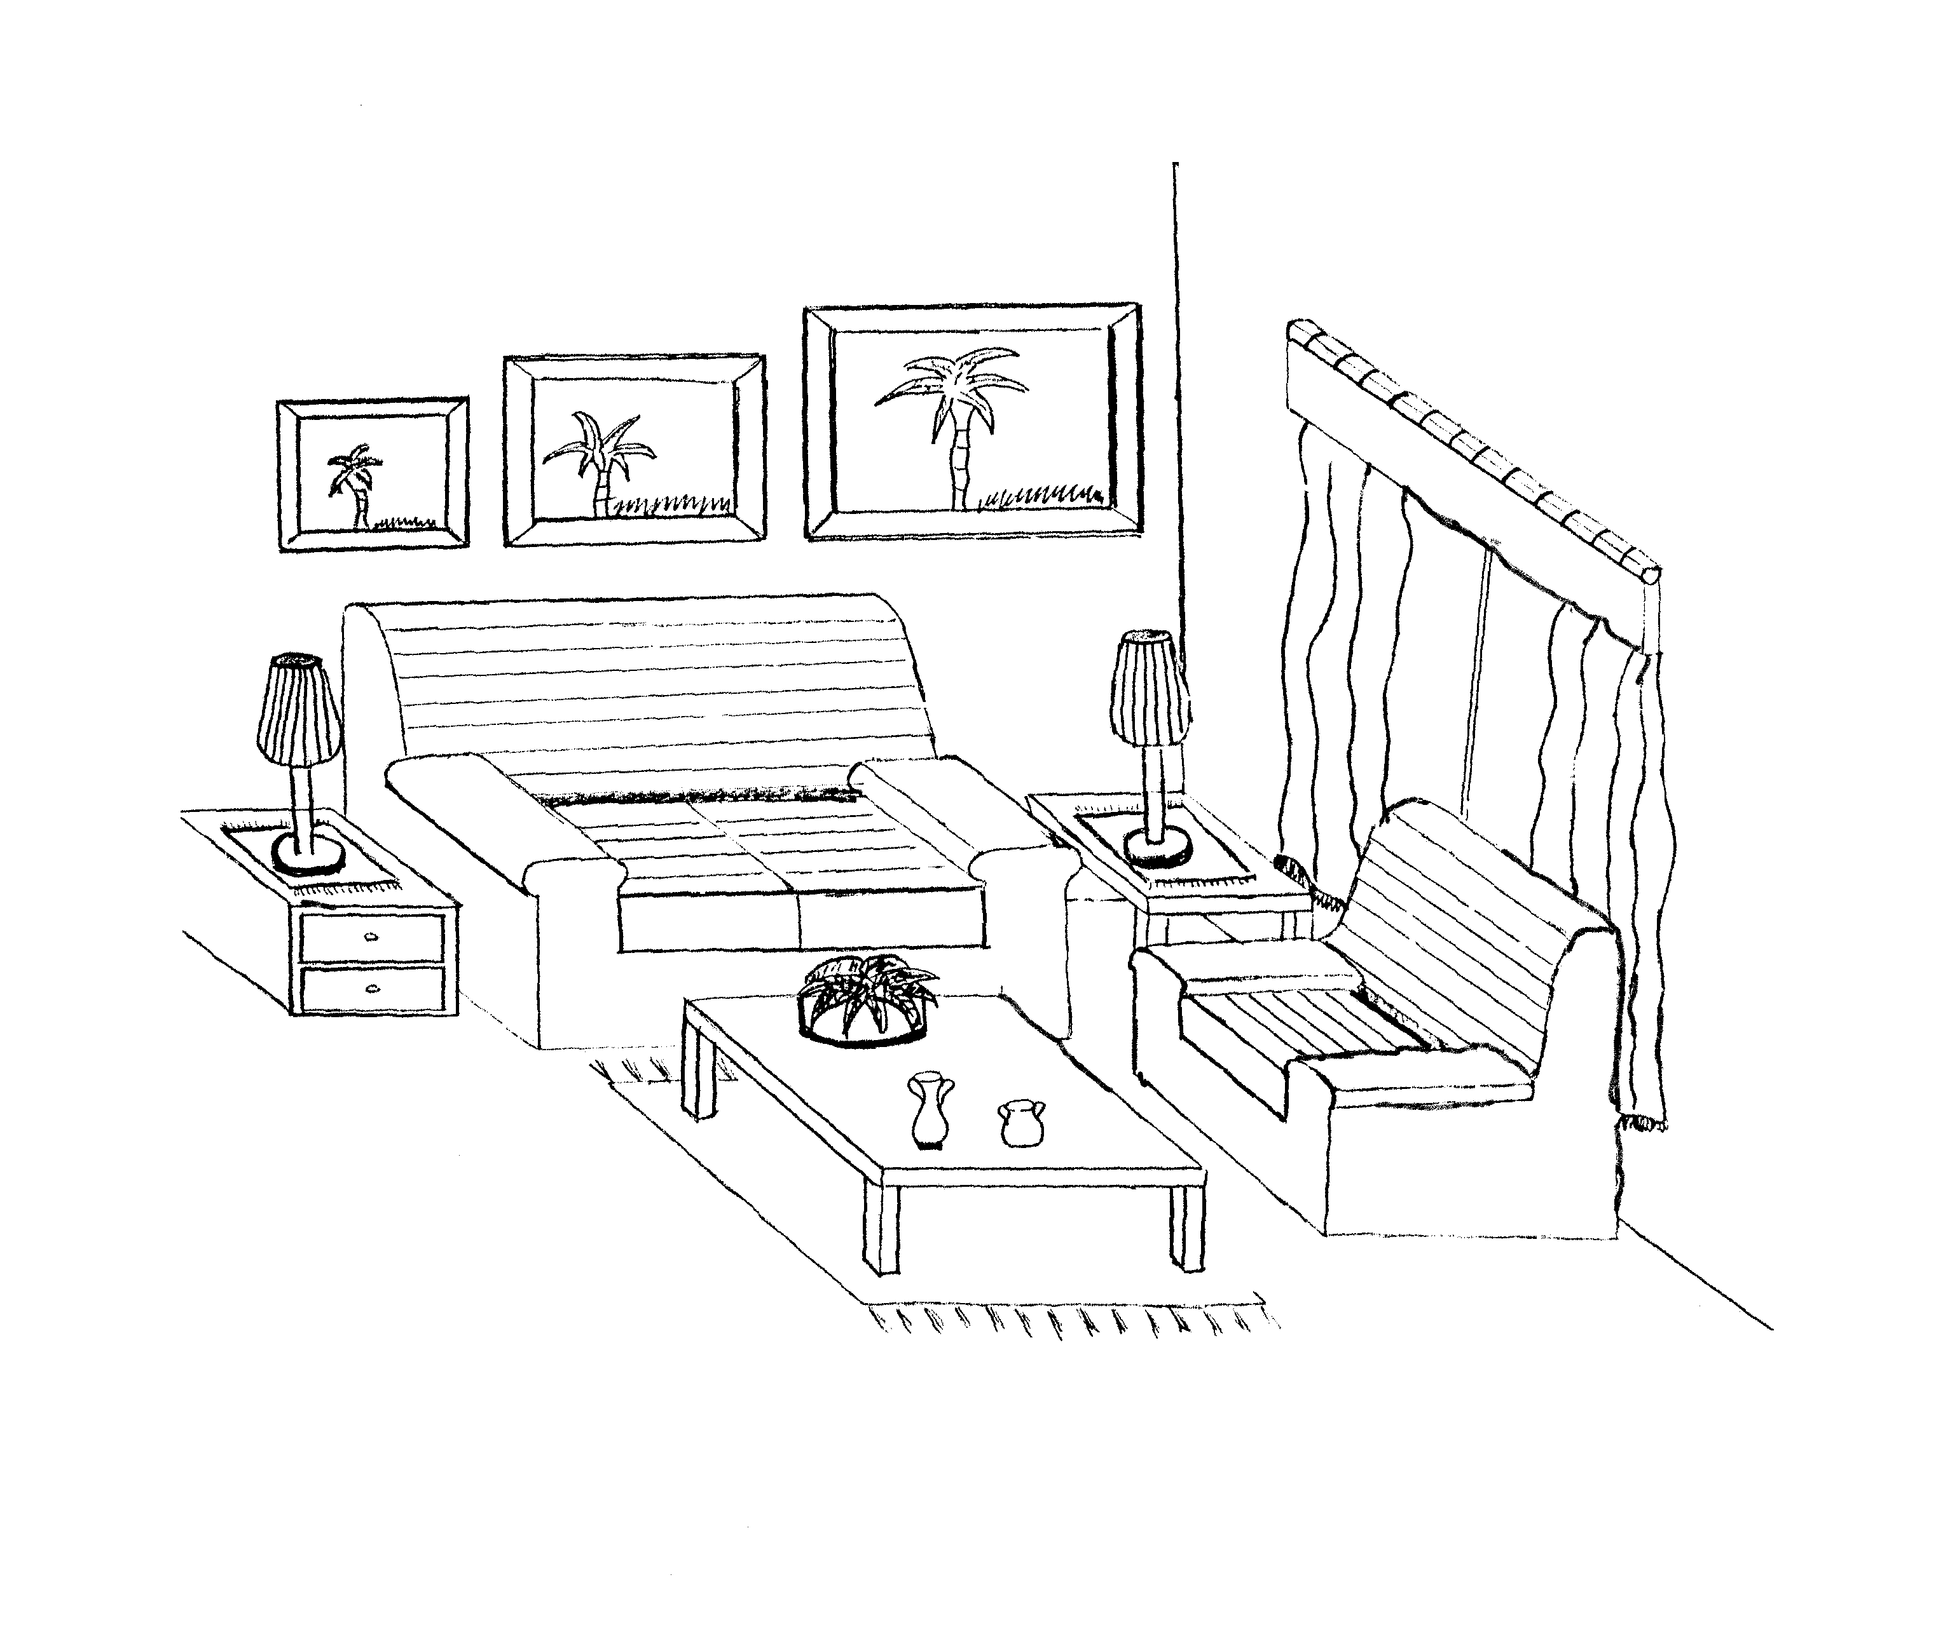

- Identifiseer DRIE maniere waarop proporsie in die bostaande vertrek gevind kan word.  - Identifiseer TWEE maniere waarop ritme in die bostaande vertrek gebruik is.  - Gee ŉ voorbeeld van informele balans in die bostaande vertrek.  6.2 Watter redelike voorsorgmaatreëls moet getref word om ongelukke met vuur te voorkom in die huis?  6.3 Stel VIER oorwegings voor wat in gedagte gehou moet word wanneer ŉ funksionele en gemaklike bed uitgesoek word.  - Hoe kan goeie funksionele ontwerp in ŉ woning verkry word?  - Oorweeg DRIE aspekte wat in gedagte gehou moet word wanneer algemene beligting in ŉ vertrek beplan word. | (3)  (2)  (1)  (4)  (4)  (4)  (3)

6.6 Lees die volgende gevallestudie en beantwoord die vrae wat daarop volg:

Mnr. en Mev. Sithole het drie kinders wat alreeds getroud is en die huis verlaat het.
Mnr. Sithole was in ŉ ongeluk betrokke en moes ŉ bloedoortapping ontvang. Ses
maande later is bevind dat hy MIV-positief en drie jaar daarna is by oorlede.

Soos Mev. Sithole ouer word, moes sy nuwe sosialiseringsvaardighede aanleer.
Sy was
eensaam omdat sy alleen was. Sy het by een van haar getroude kinders gaan
woon om haar kleinkinders op te pas.

- In watter stadium van die gesinsiklus is die gesin wanneer u hulle ontmoet?  6.6.2 (a) Hoe het mnr. Sithole, volgens die gevallestudie, vigs opgedoen?  (b) Noem nog TWEE maniere waarop ŉ mens met vigs besmet kan word.  - Noem DRIE sosialiseringsvaardighede wat mev. Sithole in haar latere lewe moes aanleer.  - Watter impak sal die toevoeging van mev. Sithole hê op die gesin by wie sy gaan woon?  - Identifiseer die sosialiseringsagente met wie mev. Sithole in aanraking sal kom.  - Analiseer die volgende stellings met betrekking tot die berging van items wat in die huis gebruik word en evalueer die doetreffendheid van elk.  6.7.1 Alle toerusting wat gesamentlik gebruik word, moet saam gestoor word.  6.7.2 Gebergde toerusting moet maklik raakgevat kan word.  6.7.3 Swaar toerusting moet op of na aan die vloer gestoor word.  - Pakruimte moet verstelbaar wees.  TOTAAL: | (1)  (1)  (2)  (3)  (2)  (2)  (8)  [40]  300

